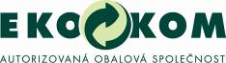

PŘÍLOHA TISKOVÉ ZPRÁVY

Výsledky systému EKO-KOM za rok 2019

V roce 2019 bylo na tuzemský trh dodáno 1 219 696 tun jednocestných obalů, 73 % jich bylo následně vytříděno, dotříděno na třídicích linkách a druhotná surovina byla předána k recyklaci a dalšímu využití. Tradičně nejlépe se daří recyklovat papír, v jeho případě se vloni podařilo dosáhnout míry recyklace 88 %. Zjednodušeně řečeno – bezmála 9 z 10 vyrobených tun papírových obalů byly loni recyklovány na nový papír nebo dále využity. U skla bylo dosaženo 79% míry recyklace, u plastových obalů 69%, u kovů 57% a u nápojových kartonů to bylo 25 %. Míra sběru nápojových PET lahví v roce 2019 vzrostla a pohybuje se v rozmezí 79 - 82 %.

RECYKLACE ODPADŮ Z OBALŮ V SYSTÉMU EKO-KOM V ROCE 2019
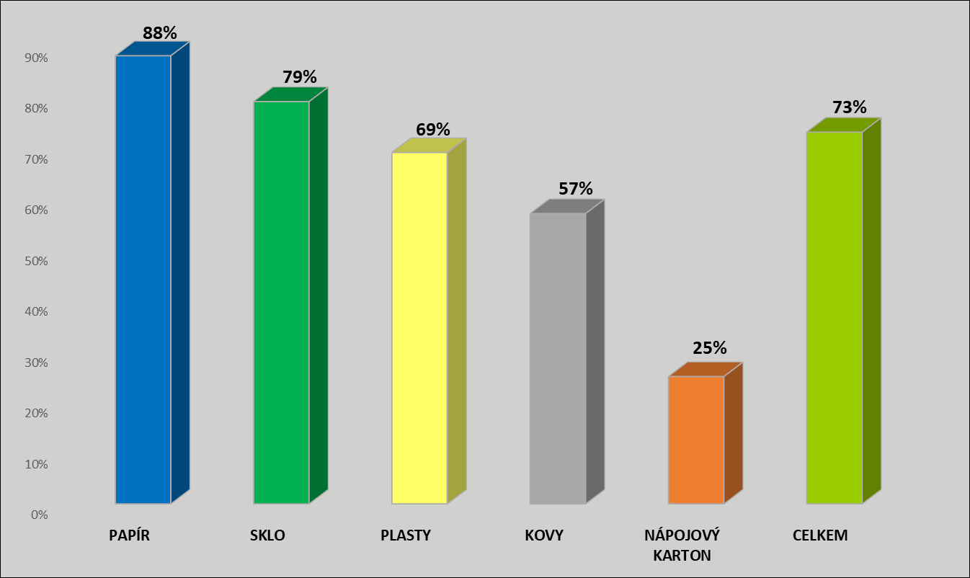

Pro většinu obyvatel ČR je třídění odpadů již naprostou samozřejmostí. Pravidelně pak odnáší tříděný odpad do barevných kontejnerů 73 % lidí. Z průzkumů veřejného mínění vyplývá, že většina třídičů považuje třídění odpadů za důležité a za minimum toho, co mohou udělat pro životní prostředí.

K třídění odpadů pak Čechy zejména motivují dobrá docházková vzdálenost a dostatek barevných kontejnerů. Česká republika disponuje jednou z nejkvalitnějších sběrných sítí v Evropě. Na jejím vytvoření a provozu se podílí průmysl a obce sdružené v systému EKO-KOM. Díky tomu mohou lidé aktuálně třídit své odpady do více než 473 tisíc barevných kontejnerů a menších nádob na tříděný odpad. A nemají to k nim s odpadem daleko, průměrná docházková vzdálenost se postupně zkracuje – na dnešních 91 metrů. Nádobový sběr je v České republice doplněn ještě dalšími způsoby sběru tříděného odpadu – někde tak mohou občané třídit odpady do pytlů, případně prostřednictvím sběrných dvorů nebo výkupen druhotných surovin.
NÁRŮST POČTU NÁDOB NA TŘÍDĚNÝ ODPAD V ČR
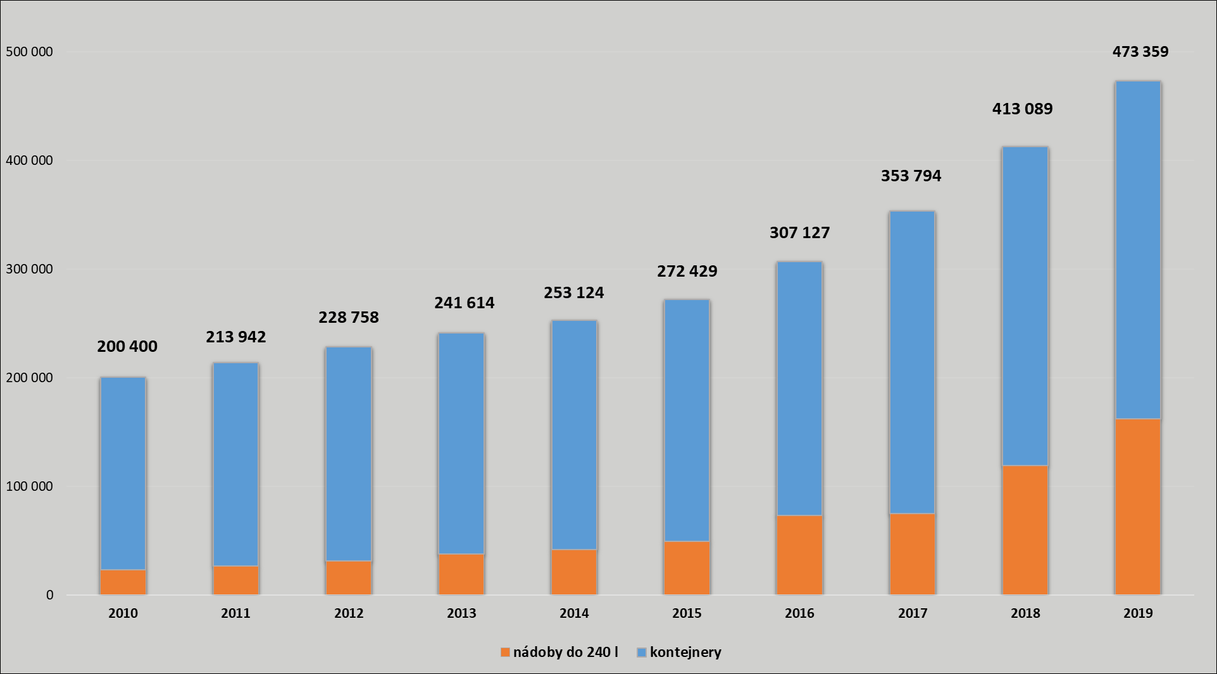
VÝVOJ PRŮMĚRNÉ DOCHÁZKOVÉ VZDÁLENOSTI K BAREVNÝM KONTEJNERŮM V ČR
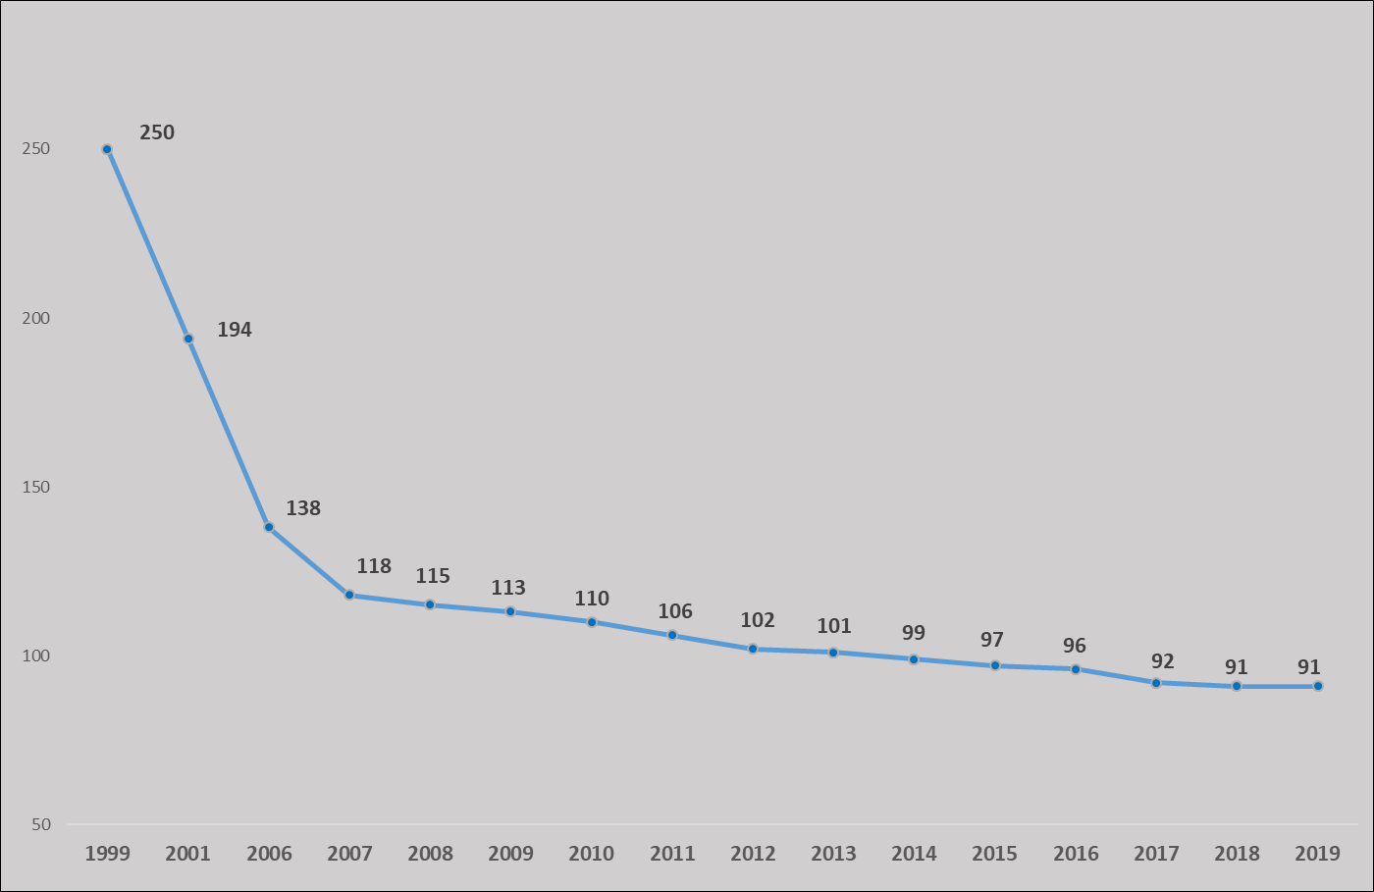

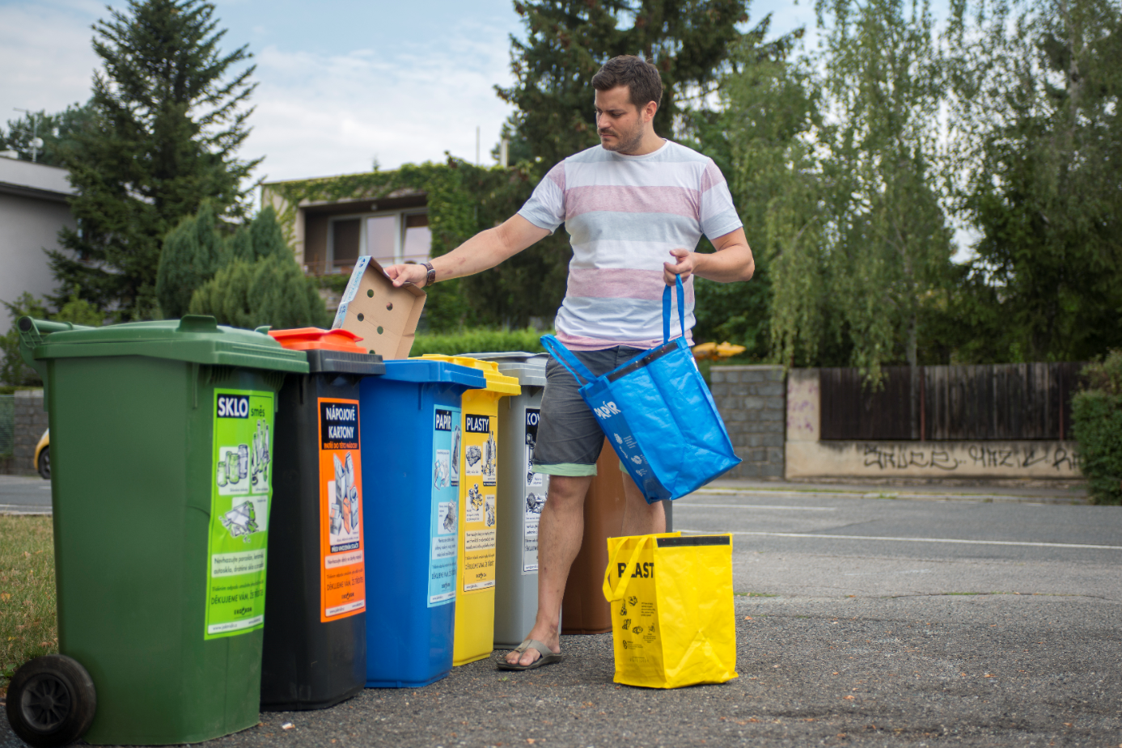

„Docházková vzdálenost k barevným kontejnerům je pro mnoho lidí v otázce třídění odpadů rozhodující. Nyní to k nim máme ze svých domovů v průměru jen 91 metrů, což je zhruba 133 kroků“, říká ředitel oddělení komunikace EKO-KOM, Lukáš Grolmus.

Sruktura nákladů systému EKO-KOM

Většinu ročních nákladů Autorizované obalové společnosti EKO-KOM, a.s., konkrétně 88 % představovaly v roce 2019 přímé náklady sběru a recyklace obalových odpadů. To znamená náklady na zajištění dostatečné dostupnosti a obsluhy barevných kontejnerů, dotřídění separovaného obalového odpadu a zajištění jeho využití a recyklace. 70 % celkových nákladů tvořily přímé platby obcím za zajištění zpětného odběru obalových odpadů a sběrné sítě, a za jejich předání prostřednictvím svozových firem k dotřídění a zpracování. Desetina celkového rozpočtu pak připadla na náklady na dotřídění těchto odpadů na třídících linkách a jejich úpravu na zpracovatelné druhotné suroviny. V případě některých obtížně využitelných odpadů, pak musela společnost EKO-KOM finančně podpořit i samotnou recyklaci. Loni to byly zejména barevné plastové fólie a další druhy plastů, které na trhu druhotných surovin nemají prodejní hodnotu a také recyklace nápojových kartonů v papírnách, které bylo nutné v loňském roce finančně podpořit. Na to připadlo 6 % z celkových ročních nákladů. Zhruba 2 % pak byla použita na tvorbu finanční rezervy, která slouží pro případ propadu cen druhotných surovin.
Důležitou úlohou autorizované obalové společnosti je také zajištění průkazné evidence všech obalových a odpadových toků, a to včetně její kontroly a pravidelných auditů. Tyto aktivity loni tvořily 5 % celkových nákladů společnosti. Povinná osvěta, environmentální vzdělávání žáků, oslovení spotřebitelů a další činnosti vedoucí ke správnému a efektivnímu třídění odpadů v ČR, představovaly loni 4 % celkových nákladů. Odvody státu vymezené zákonem tvořily 1 % z nákladů a zbylá 2 % činily vlastní náklady na administrativu společnosti.

STRUKTURA NÁKLADŮ AOS EKO-KOM V ROCE 2019
